**班级动态**

**2024.12.12**

1. 早晨入园

应到29人，实到26人，缺勤人数：3人，缺勤人：吕一诺、万弈、魏沐恩。今天大部分幼儿都能按时来园，能有礼貌地和老师打招呼。

二、点心时间

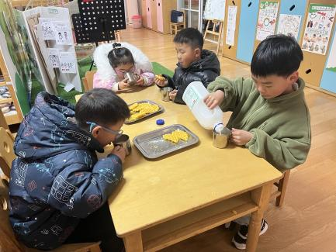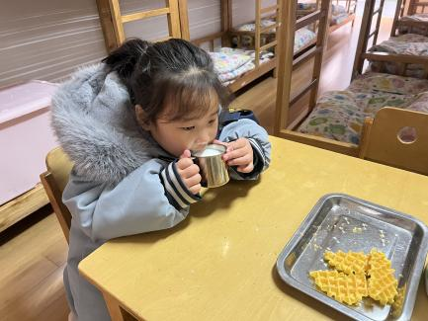早晨入园后，孩子们进行自主点心，他们能有序地洗手、拿杯子、倒牛奶、吃点心，基本了解了点心的每个环节和顺序，并在提醒下有序地做好每件事情。

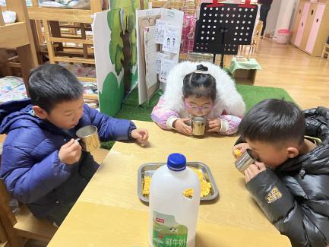

三、区域游戏

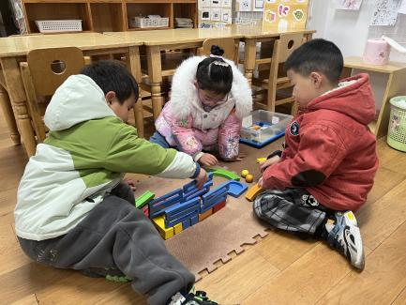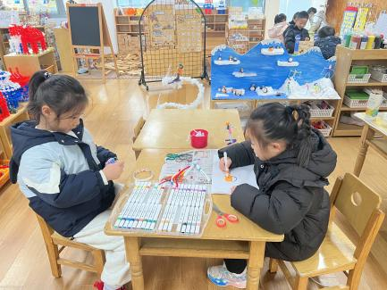自主点心后，孩子们根据自己的区域游戏计划进行区域游戏。

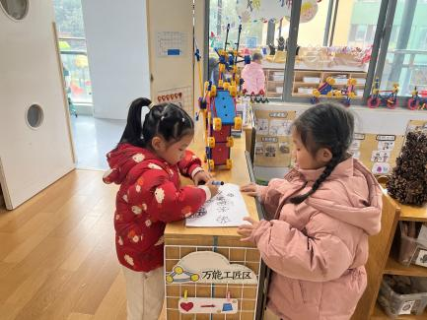

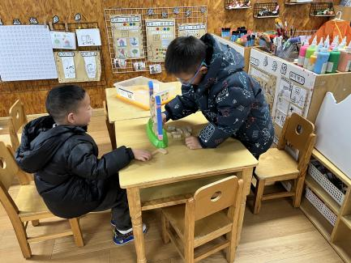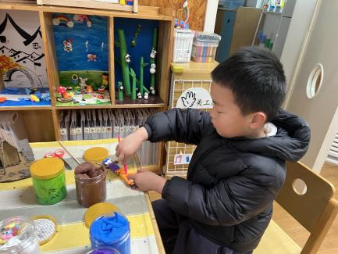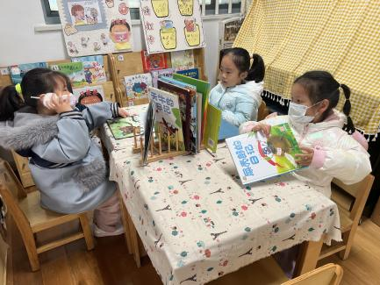

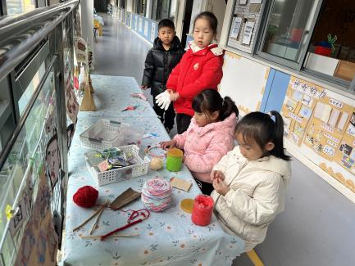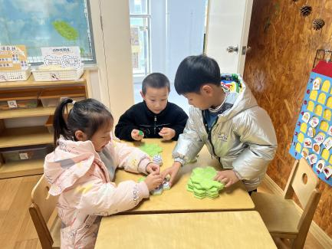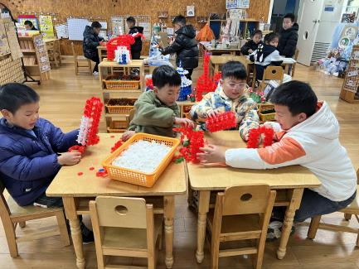

1. 户外活动

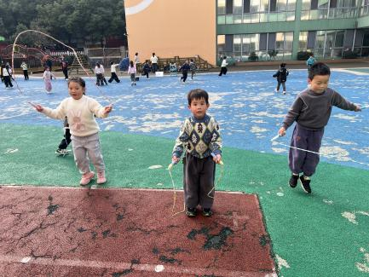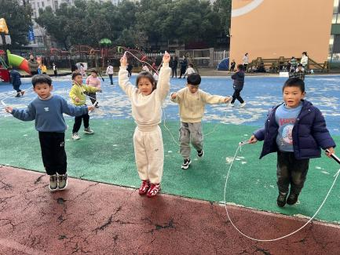今天孩子们练习了跳绳，在游戏中孩子们达到了一定的运动量，并及时补充水分并适当地休息。

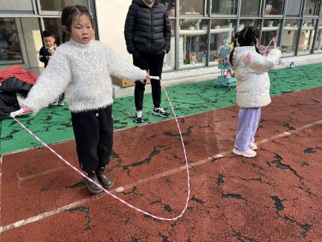

五、集体活动

今天的集体活动是音乐《颠倒歌》

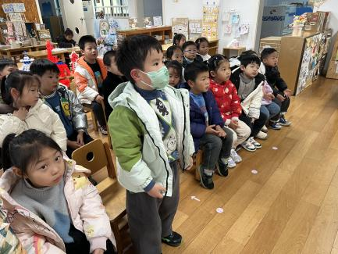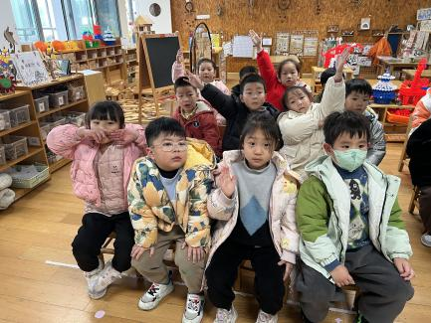《颠倒歌》是一首深受儿童喜爱的歌曲，这首歌曲旋律有个性。歌曲形象、生动，大多运用了八分音符，使歌曲显得欢快活泼，最后一句旋律的下行，形象地表现了小朋友感到滑稽、哈哈大笑的模样。歌曲歌词幽默、风趣，词曲结合得比较好，唱起来上口，歌词十分真实地描述诙谐逗乐的动物场面，将自然界的现象都颠倒过来，生动有趣。

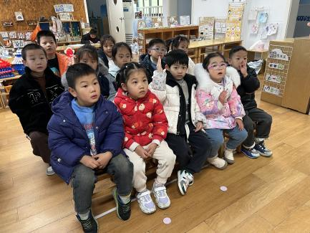

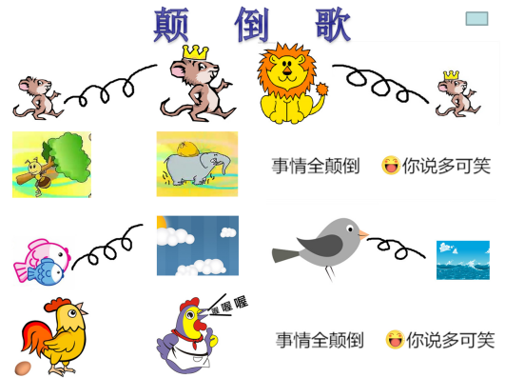

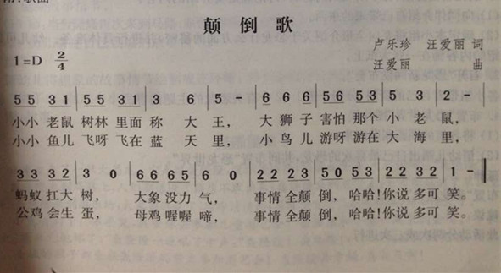

六、请您配合

随着冬季的来临，可以与孩子们一起来制作与冬季有关的主题，来丰富班级的冬季氛围。